ВО ВЛАДИМИРСКОМ АРБИТРАЖНОМ СУДЕ ЗАВЕРШАЕТСЯ РАСССМОТРЕНИЕ ИСКОВ РОСИМУЩЕСТВА К РПАЦ
Во Владимирском арбитражном суде продолжают рассматриваться судебные иски владимирского Теруправления Росимущества к Суздальской епархии РПАЦ. В конце августа истец изменил свои исковые требования и потребовал привлечь в качестве ответчика наряду с Суздальской Епархией и саму централизованную религиозную организацию РПАЦ, до этого выступавшую в процессе в качестве третьего лица. В этом случае, согласно нормам Арбитражно-процессуального кодекса, рассмотрение дела в суде должно начаться сначала. В связи с тем, что фактически все документы, которые только можно представить в суд, обе стороны предоставили, и четыре судьи рассматривают иски Росимущества уже семь месяцев и вполне ознакомлены с делом, окончательные судебные заседания намечаются уже на конец октября — начало ноября.

ПРАЗДНИЧНЫЕ БОГОСЛУЖЕНИЯ В СУЗДАЛЕ
19 августа Митрополит Суздальский и Владимирский Валентин возглавил праздничные богослужения в праздник Преображения Господня. Митрополиту сослужили Управляющий делами Архиерейского Синода Архиепископ Борисовский и Отрадненский Феодор, и суздальское духовенство. После поздней Божественной литургии в Кресто-Никольском храме иерархи и верующие двинулись крестным ходом в Цареконстантиновский кафедральный собор, где был совершен молебен и благословение плодов.
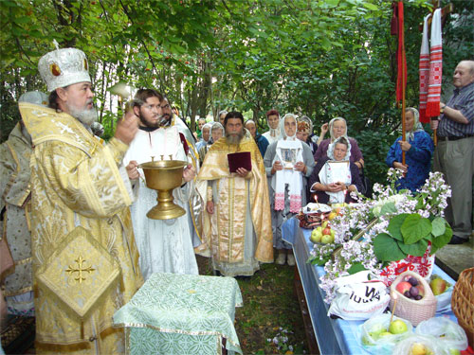
Согласно суздальской традиции почти ежедневно в Успенском посту в Успенской церкви совершалось на вечерне чтение Акафиста Успению Божией Матери, а перед Акафистом — чтения отрывка из Жития Богородицы. 28 августа в сам праздник Успения в Цареконстантиновском соборе Митрополит Валентин в сослужении Архиепископа Борисовского и Отрадненского Феодора совершил божественную литургию, а в Успенском храме литургию совершил протоиерей Валентин Нончин.
Вечером 29 августа соборное богослужение с чином Погребения Пресвятой Богородицы было совершено в Цареконстантиновском соборе. Возглавлял богослужения Высокопреосвященнейший Митрополит Суздальский и Владимирский Валентин в сослужении Архиепископа Борисовского и Отрадненского Феодора, Епископа Тульского и Брянского Иринарха. Перед украшенной живыми цветами гробницей духовенство совершило пение Непорочных с похвалами Богородице, затем после великого славословия крестный ход с плащаницей Божией Матери двинулся из собора в Успенский храм, где плащаница была возложена на приготовленный для нее одр. После помазания верующих благословенным елеем Архиепископ Феодор произнес проповедь об успении и погребении Матери Божией.
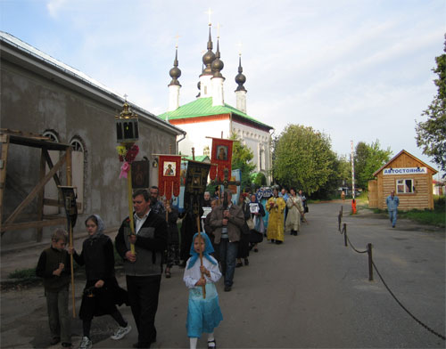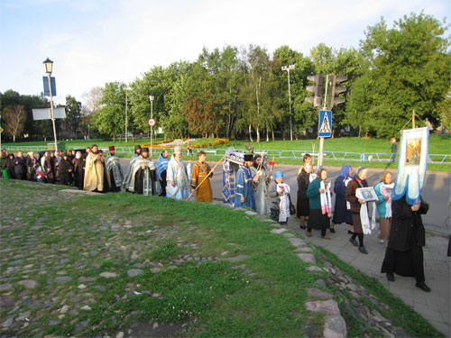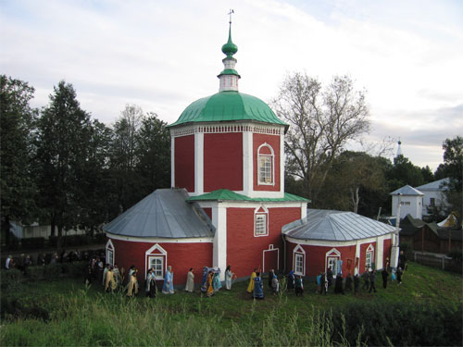
Крестный ход с Плащаницей Божией Матери направляется в Успенский храм

Праздничные богослужения в честь Воздвижения Креста Господня в Кресто-Никольском храме Суздаля возглавил Высокопреосвященнейший Митрополит Суздальский и Владимирский Валентин, которому сослужил Архиепископ Борисовский и Отрадненский Феодор и суздальское духовенство. Вечером 26 сентября было совершено всенощное бдение. После великого славословия в конце утрени был изнесен на средину церкви Честной Крест Христов, украшенный цветами и благоухающим иссопом, затем духовенство и верующие крестным ходом обошли вокруг храма с Животворящим Древом. На всех четырех странах света было совершено воздвижение Креста вместе с древним чином омовения Св. Древа: два священника поливали св. Крест розовой водой, которая стекала в вазу, наполненную цветами. Затем в храме архиереи, духовенство и молящийся народ совершили поклонение Кресту. Утром 27 сентября священник Евгений Савин совершил водосвятный молебен с акафистным пением Св. Кресту, после чего Митрополит Валентин возглавил Божественную литургию, в конце которой были возглашены уставные многолетия.

